《网络与通信》课程实验报告
实验2：Socket通信编程
姓名 | 李昀哲 |  | 院系 |  | 计算机学院 |  |  | 学号 |  | 20123101
任课教师 |  | 刘通 |  |  |  | 指导教师 | 刘通
实验地点 |  | 计708 |  |  |  | 实验时间 | 2022.9.23-9.30
实验课表现 |  | 出勤、表现得分(10) |  |  |  | 实验报告  得分(40) |  |  | 实验总分
 |  | 操作结果得分(50)
实验目的：
- 掌握Socket编程过程；
- 编写简单的网络应用程序。
实验内容：
利用你选择的任何一个编程语言，分别基于TCP 和UDP 编写一个简单的Client/Server 网络应用程序。具体程序要求参见《实验指导书》。
要求以附件形式给出：
- 系统概述：运行环境、编译、使用方法、实现环境、程序文件列表等；
- 主要数据结构；
- 主要算法描述；
- 用户使用手册；
- 程序源代码；
实验要求：（学生对预习要求的回答）（10分） |  |  |  |  |  |  |  |  |  |  | 得分：
- Socket编程客户端的主要步骤
- 通过指明协议族、socket类型，使用socket.socket()函数建立Socket；
- 通过服务器域名获得服务器的IP地址，使用connect()函数建立链接；
- 链接完成后，接收从服务器端发送的数据并发送需要传输的数据。
- Socket编程服务器端的主要步骤
- 通过指明协议族、socket类型，调用socket.socket()函数建立Socket；
- 调用bind()函数将其与本机地址以及一个本地端口号绑定；
- 调用listen()函数在相应的socket上监听；
- 调用accept()函数接收客户端链接请求；
- 接收到请求后，服务器端显示客户端IP地址，并发送相关连接信息；
- 关闭socket。
Socket通信实验-Python实现源代码：
基于TCP：
客户端：Client
def socket_client():
try:
s = socket.socket(socket.AF_INET, socket.SOCK_STREAM)
s.connect(('127.0.0.1',6666))
except socket.error as msg:
print(msg)
sys.exit(1)
print(s.recv(1024))
while 1:
data = input("please input work: ").encode()
s.send(data)
print('reveived from server', s.recv(1024))
if data == 'exit':
break
s.close

if __name__ == '__main__':
socket_client()
服务端：Server
def socket_server():
try:
# 首先调用socket函数创建一个socket
s = socket.socket(socket.AF_INET, socket.SOCK_STREAM)
# 防止socket server重启端口被占用（socket.error:[Errno 98] Address already in use）
s.setsockopt(socket.SOL_SOCKET, socket.SO_REUSEADDR, 1)
# 调用bind函数将其与本机地址以及一个端口号绑定
s.bind(('127.0.0.1', 6666))
# listen在相应的socket上监听
s.listen(10)
except socket.error as msg:
print(msg)
sys.exit(1)
print("waiting connection...")

while 1:
conn, addr = s.accept()
t = threading.Thread(target=deal_data, args=(conn, addr))
t.start()
# 处理数据
def deal_data(conn, addr):
print("Accept new connection from {0}".format(addr))
conn.send(("Welcome to the server.").encode())
while 1:
data = conn.recv(1024)
print('{0} client send data is {1}'.format(addr, data.decode()))
time.sleep(1)
if data == 'exit' or not data:
print(f'{addr} connection close.')
conn.send(bytes('Connetion closed!'), 'UTF-8')
break
conn.send(bytes(f'Hello, {data}', 'UTF-8'))
conn.close()

if __name__ == '__main__':
socket_server()
基于UDP：
客户端：Client
serverName='127.0.0.1'
serverPort=12345
clientSocket=socket(AF_INET,SOCK_DGRAM)
while 1:
message=input().encode()
clientSocket.sendto(message,(serverName,serverPort))
modifiedMessage,serverAddress=clientSocket.recvfrom(2048)
print(modifiedMessage)
clientSocket.close()
服务端：Server
from socket import *
serverPort=12345
serverSocket=socket(AF_INET,SOCK_DGRAM)
serverSocket.bind(('127.0.0.1',serverPort))
print('ready')
while 1:
message,clientAddress=serverSocket.recvfrom(2048)
modifiedMessage=message.upper()
print(modifiedMessage)
serverSocket.sendto(modifiedMessage,clientAddress)

如下图所示为通信实验截图，可见客户端和服务端之间实现了数据传输。
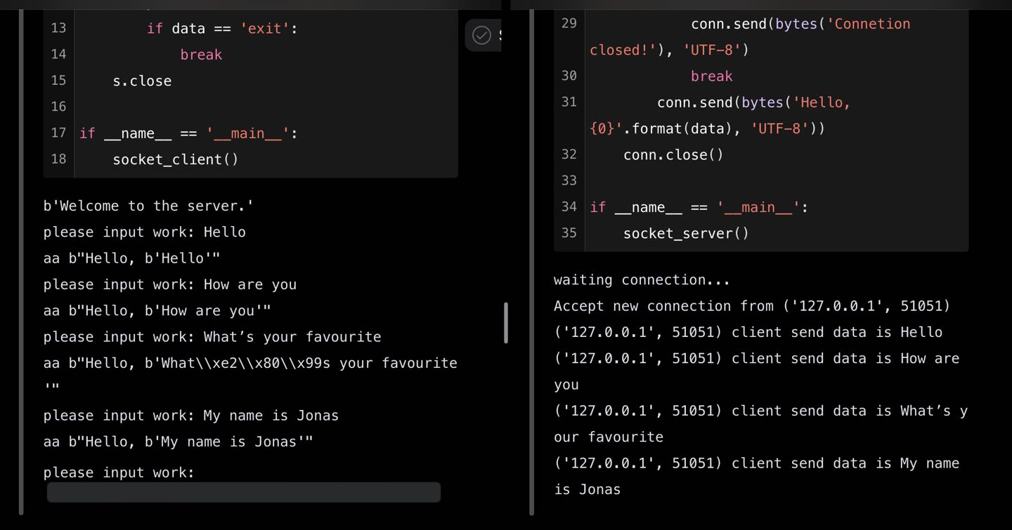

实验过程中遇到的问题如何解决的？（10分） |  |  |  |  |  |  |  |  |  |  |  | 得分：
问题1：socket服务端与客户端之间的连接建立阶段报错。
A: 运行时，应先开启服务端，待准备就绪后，才能开启客户端，否则连接无法建立。

问题2：连接建立后的瞬间建立消失。
A: 需要在服务端将接收请求写死，即：使用while True确保服务端始终处于接收状态，除非编写者有意将其停止。

问题3：服务端无法接收客户端数据。
A: 编写程序时，误将close()函数写在死循环里，导致每一次接收数据后，当前服务端建立的客户端socket会被关闭，导致无法接收。

问题4：端口冲突。
A: 调用setsockopt()防止socket server重启端口被占用。
本次实验的体会（结论）（10分） |  |  |  |  |  |  |  |  |  |  | 得分：
本实验中使用Python分别基于TCP 和UDP 编写了一个简单的Client/Server 网络应用程序。熟悉了Socket编程过程以及定义的许多函数和例程。从建立、配置、连接再到最后的数据传输，均在此次实验中实现。编程过程中，也体验到了传输完成时的喜悦和遇到bug时的排疑解惑。同时，利用本次实验也对python的使用更加熟悉，为后续的课程打下基础。
思考题：（10分）
思考题1：（4分） |  |  |  |  |  |  |  |  |  |  | 得分：
你所用的编程语言在Socket通信中用到的主要类及其主要作用。
- Socket类，用于实现客户端与服务端的通信；
- threading类，用于创建新的线程处理客户端请求；
思考题2：（6分） |  |  |  |  |  |  |  |  |  |  | 得分：
说明TCP和UDP编程的主要差异和特点。
从定义上看，TCP是传输控制协议（Transmission Control Protocol），UDP是用户数据协议（User Data Protocol）。TCP在传送前需要服务端与客户端建立连接，通过send()和recv()传送和接收数据；而UDP则不需要建立连接即可通信，使用sendto()和recvfrom()即可。
可靠性上，TCP这种连接导向的更高；而传输速度上，则是UDP非连接导向的快。
指导教师评语：
日期：

